

**EBM300/3P**

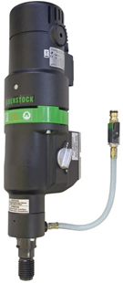

2800W - boren tot 300 mm  
voor boorset DBE 300

Boormotor voor diamantboorset DBE 300. Technische gegevens:

|  |  |
| --- | --- |
| Artikelnummer | 10.094.92 |
| EAN code | 4026851003485 |
| Merk | Eibenstock |
| Vermogen | 2800 Watt |
| Spanning | 230 V |
| Toerental (belast) | 270 / 700 / 1250 tr/min. |
| Aansluiting | 1¼" buitendraad |
| Max. boordiameter (nat) | 25 - 300 mm |
| Max. boordiameter (droog) | n.v.t. |
| Gewicht | 13,6 kg |